École Marocaine des Sciences de l'Ingénieur

Rapport de Projet

Système de Gestion de Refuge Animalier
(SafeHaven)

Réalisé par : Mohammed Abdelkoddous Zhiri

Encadrant : Pr. Mohamed Ghazouani

Filière : 3IIR

Année Universitaire : 2025 – 2026

Remerciements

Je tiens à exprimer ma profonde gratitude à mon encadrant, Pr. Mohamed Ghazouani, pour son accompagnement, sa disponibilité et ses précieux conseils tout au long de la réalisation de ce projet.
Son soutien, son expertise et ses orientations m'ont permis de développer ce travail dans les meilleures conditions et d'approfondir mes connaissances en développement web avec Django.
Je remercie également tous les enseignants et membres de l'établissement pour la qualité de la formation dispensée, ainsi que toutes les personnes ayant contribué, de près ou de loin, à la réussite de ce projet.
Enfin, j'adresse mes sincères remerciements à ma famille et à mes proches pour leur encouragement et leur soutien constant.

Table des matières

Remerciements 2
1. Introduction 4
1.1 Contexte général du projet 4
1.2 Problématique 4
1.3 Objectifs du projet 4
1.4 Portée et limites 4
2. Analyse des besoins 5
2.1 Besoins fonctionnels 5
Pour le public (Visiteurs) 5
Pour les bénévoles (Administrateurs) 5
2.2 Besoins non fonctionnels 5
2.3 Acteurs du système 5
3. Diagrammes UML 6
3.1 Diagramme des cas d'utilisation (Use Case) 6
3.2 Diagramme de classes 7
3.3 Diagrammes de séquence 8
Cas : Ajouter une fiche animal (Bénévole) 8
Cas : Filtrer et consulter le catalogue (Visiteur) 9
Cas : Supprimer une fiche animal (Bénévole) 10
3.4 Diagramme d'activités 11
Cas : Processus d'adoption d'un animal 11
4. Architecture du système 12
4.1 Architecture globale 12
4.2 Technologies utilisées 12
5. Maquettes & Interfaces 13
5.1 Page d'authentification (Espace Bénévole) 13
5.2 Tableau de bord (Dashboard) 13
5.3 Catalogue des animaux 13
5.4 Fiche de l'animal (Bento Grid) 13
6. Plan de tests 14
7. Conclusion 15
7.1 Récapitulatif 15
7.2 Difficultés rencontrées 15
7.3 Perspectives d'évolution 15
Annexes 16
Glossaire des termes techniques 16
Environnement de développement 16

Introduction

1.1 Contexte général du projet
Dans un monde où les abandons d'animaux sont de plus en plus fréquents, les refuges animaliers font face à une surcharge de travail administratif. La digitalisation de ces processus est devenue essentielle pour optimiser le temps des bénévoles et maximiser les chances d'adoption.
Le projet SafeHaven s'inscrit dans cette démarche en proposant une plateforme web moderne et intuitive, dédiée à la gestion complète d'un refuge animalier.

1.2 Problématique
Comment centraliser efficacement la gestion des pensionnaires d'un refuge tout en offrant une interface attrayante et intuitive pour encourager l'adoption par le grand public, sans pour autant surcharger techniquement les bénévoles ?

1.3 Objectifs du projet
- Développer une application web fluide, réactive et sécurisée.
- Offrir une vitrine d'adoption élégante avec un design innovant (style « Tech-Joy Fusion » en Glassmorphism).
- Fournir un tableau de bord analytique et des outils de gestion simplifiés pour les administrateurs.
- Assurer un suivi médical et comportemental précis pour chaque animal.

1.4 Portée et limites
Le système gère le cycle de vie de l'animal depuis son arrivée jusqu'à son adoption. Dans sa version actuelle, il n'intègre pas de paiement en ligne pour les frais d'adoption, ni la gestion des plannings de présence des bénévoles.

2. Analyse des besoins

2.1 Besoins fonctionnels

Pour le public (Visiteurs)
- Consulter la liste des animaux disponibles à l'adoption.
- Filtrer les animaux selon plusieurs critères : espèce, sexe, ententes, durée de séjour.
- Consulter la fiche détaillée d'un animal (état de santé, comportement, photos).

Pour les bénévoles (Administrateurs)
- S'authentifier de manière sécurisée.
- Accéder à un tableau de bord présentant les statistiques globales du refuge.
- Ajouter, modifier et supprimer les fiches des animaux (avec upload d'images).

2.2 Besoins non fonctionnels
- Ergonomie : interface lumineuse et chaleureuse (style « Tech-Joy Fusion ») utilisant le Glassmorphism.
- Performance : temps de chargement rapide, pagination des listes pour gérer de grandes bases de données.
- Sécurité : protection CSRF, hachage des mots de passe, accès restreint aux vues d'administration.
- Responsivité : adaptabilité totale sur PC, tablettes et smartphones.

2.3 Acteurs du système
- Acteur Primaire — Visiteur / Adoptant : consulte le catalogue des animaux disponibles.
- Acteur Secondaire — Bénévole / Administrateur : maintient les informations du système à jour.

Diagrammes UML

3.1 Diagramme des cas d'utilisation (Use Case)
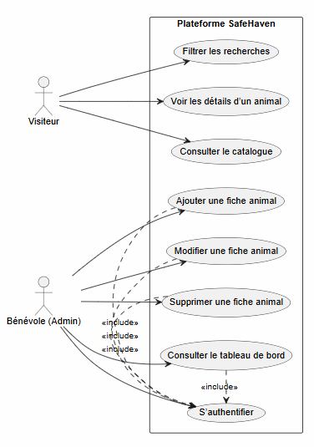
Figure 1 – Diagramme des cas d'utilisation

3.2 Diagramme de classes
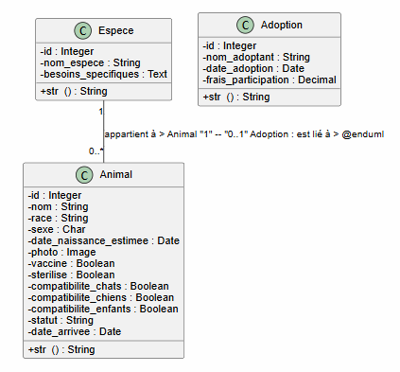
Figure 2 – Diagramme de classes

3.3 Diagrammes de séquence

Cas : Ajouter une fiche animal (Bénévole)
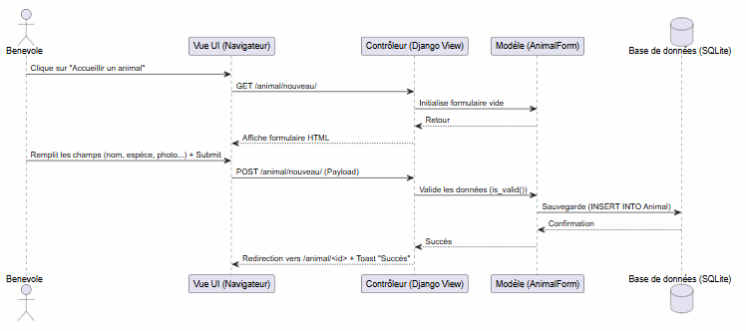
Figure 3 – Séquence : Ajout d'une fiche animal

Cas : Filtrer et consulter le catalogue (Visiteur)
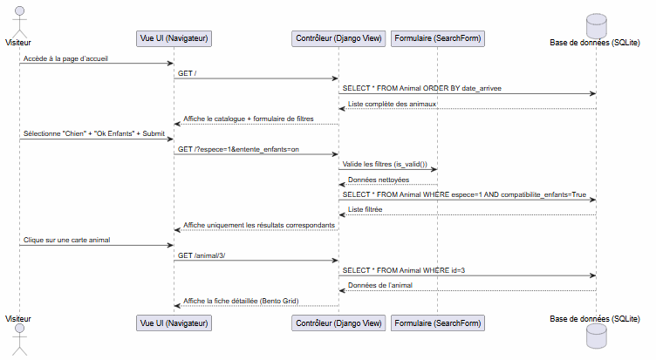
Figure 4 – Séquence : Filtrage et consultation du catalogue

Cas : Supprimer une fiche animal (Bénévole)
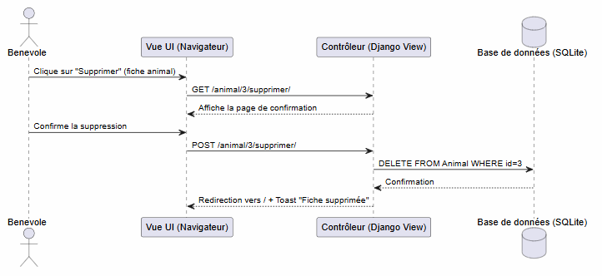
Figure 5 – Séquence : Suppression d'une fiche animal

3.4 Diagramme d'activités

Cas : Processus d'adoption d'un animal
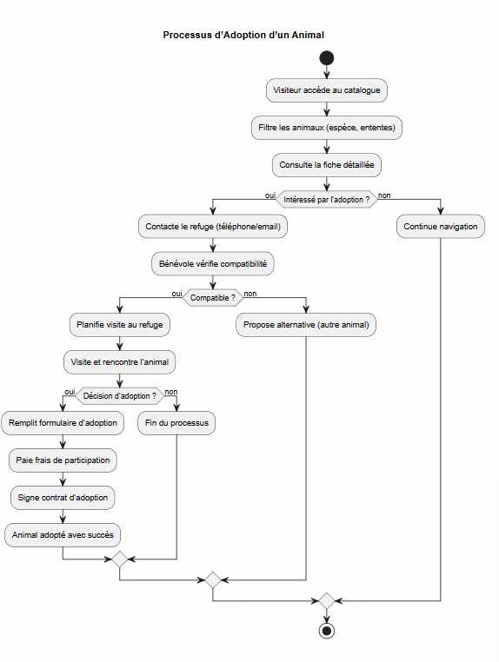
Figure 6 – Diagramme d'activités : processus d'adoption

4. Architecture du système

4.1 Architecture globale
Le système repose sur le patron architectural MVT (Model-View-Template), variation spécifique du MVC (Model-View-Controller) implémentée par le framework Django.
- Model : gère la logique de la base de données via l'ORM Django.
- View : traite les requêtes HTTP, interroge le modèle et transmet le contexte au template.
- Template : génère le rendu HTML final envoyé au client.

4.2 Technologies utilisées
- Backend : Python 3 / Django 6.0.4 — choisi pour sa robustesse, sa sécurité native et son ORM puissant.
- Base de données : SQLite — adaptée au projet grâce à sa légèreté et sa configuration « zéro-installation ».
- Frontend : HTML5, Vanilla CSS3 (variables CSS, Flexbox, Grid) — garantissant un rendu unique en Glassmorphism.
- Icônes : FontAwesome.

5. Maquettes & Interfaces

5.1 Page d'authentification (Espace Bénévole)
- Description : point d'entrée sécurisé pour les membres du refuge.
- Éléments UI : carte centrale en verre dépoli (Glassmorphism), icône flottante, champs « Identifiant » et « Mot de passe », bouton de validation.
- Règles : en cas d'identifiants erronés, un encart d'erreur est affiché ; en cas de succès, redirection automatique vers le Dashboard.
- Cas d'utilisation : S'authentifier.

5.2 Tableau de bord (Dashboard)
- Description : centre de contrôle pour l'administrateur.
- Éléments UI : cartes KPI (Total pensionnaires, Prêts à l'adoption, Adoptés, En Famille d'Accueil), tableau des dernières arrivées, indicateur « System Status ».
- Cas d'utilisation : Consulter le tableau de bord.

5.3 Catalogue des animaux
- Description : page publique principale présentée sous forme de galerie avec Hero banner.
- Éléments UI : barre latérale de filtres (recherche par nom, espèce, ententes), grille de cartes avec effet de survol, pastilles de statut.
- Cas d'utilisation : Consulter le catalogue, Filtrer les recherches.

5.4 Fiche de l'animal (Bento Grid)
- Description : fiche détaillée conçue comme une carte de visite moderne (layout Bento).
- Éléments UI : tuiles séparées pour « L'Identité », « La Santé » et « Les Ententes », affichage de la photo en mode bannière.
- Cas d'utilisation : Voir les détails d'un animal.

6. Plan de tests

Les tests ont pour objectif de valider la fiabilité et la sécurité de l'application. Le tableau ci-dessous récapitule les principaux scénarios testés.

ID | Description du test | Données / Action | Résultat attendu
T01 | Connexion réussie | ID : admin, MDP : admin123 | Redirection vers le Dashboard
T02 | Connexion échouée | ID : admin, MDP : faux | Message d'erreur, reste sur la page de login
T03 | Filtre par espèce | Sélectionner "Chien" puis valider | La liste n'affiche que les chiens
T04 | Ajout d'animal | Remplir le formulaire avec des données valides | Redirection vers la nouvelle fiche avec message de succès
T05 | Sécurité URL (ajout) | Accéder à /animal/nouveau/ sans être connecté | Redirection automatique vers la page de login
T06 | Pagination | Afficher le catalogue avec plus de 6 animaux | Affichage des contrôles de pagination en bas de page
T07 | Suppression d'animal | Cliquer sur "Supprimer" puis confirmer | L'animal disparaît de la liste + toast de succès
T08 | Sécurité (suppression) | Accéder à /animal/1/supprimer/ sans être connecté | Redirection automatique vers la page de login

7. Conclusion

7.1 Récapitulatif
Le projet SafeHaven a permis la création d'un système complet de gestion d'animaux de refuge. L'effort principal a porté sur le couplage d'un backend robuste (Django) avec un frontend innovant (Tech-Joy Fusion), rompant ainsi avec l'austérité habituelle des logiciels de gestion.

7.2 Difficultés rencontrées
- La mise en place du design Glassmorphism a nécessité une attention particulière pour éviter les conflits d'opacité liés à la superposition des calques transparents.
- La gestion dynamique des fichiers médias (upload d'images) dans l'environnement de développement.

7.3 Perspectives d'évolution
- Intégration d'un système d'e-mailing automatique pour contacter les bénévoles.
- Ajout d'une interface de gestion des plannings de bénévolat.
- Déploiement sur un serveur cloud (AWS / Heroku) avec une base de données PostgreSQL.

Annexe

Glossaire des termes techniques
- Glassmorphism : tendance de design UI caractérisée par un effet de verre dépoli, du flou d'arrière-plan et des couleurs vives.
- ORM (Object-Relational Mapping) : technique de programmation permettant de manipuler la base de données via des objets dans le code.
- CSRF (Cross-Site Request Forgery) : type de vulnérabilité web, protégé nativement par Django.
- MVT (Model-View-Template) : patron architectural propre à Django, dérivé du MVC.

Environnement de développement
- Système d'exploitation : Windows
- Langage : Python 3
- Framework : Django 6.0.4
- Serveur de test : Serveur natif Django WSGI (port 8000)

